Maryja Królową Polski i Królową naszych serc

Cele katechetyczne – wymagania ogólne
– Kształtowanie postawy dziecięcej ufności wobec Maryi, Matki Jezusa
– Poznanie perykopy biblijnej ilustrującej testament Jezusa z krzyża

Treści nauczania

Wiedza
Dziecko:
– pamięta, że Maryja jest Matką Jezusa i naszą Matką,
– potraﬁ wyjaśnić, dlaczego Maryja jest Królową Polski,

Umiejętności
Dziecko:
– umie modlić się słowami „Apelu Jasnogórskiego”.
– przyjmuje postawę rycerza Maryi, który czyni dobro.

I. POWITANIE
1. Przywitanie dzieci i modlitwa piosenką
Wspólna modlitwy słowami: „Zdrowaś Maryjo”.
Piosenka: „Oprócz jednej naszej Mamy” https://www.youtube.com/watch?v=OXiip0mbLc0
Wprowadzenie w nowy temat katechezy: Na dzisiejszym spotkaniu dowiemy się, dlaczego Maryję nazywamy Matką i Królową naszej Ojczyzny. Porozmawiamy też o tym, gdzie i w jaki sposób Polacy oddają cześć Maryi jako Matce i Królowej. Zaprosimy Maryję do naszego życia oddając się Jej w opiekę.

II. ZAPROSZENIE DO POZNANIA PERYKOPY BIBLIJNEJ TESTAMENT JEZUSA Z KRZYŻA
1. Wprowadzenie w temat
Parafraza tekstu biblijnego. Omówienie sceny przedstawiającą spotkanie Jezusa z Maryją i Janem pod krzyżem: Maryja jest naszą najlepszą Matką. Troszczy się o każdego z nas. O wszystkich naszych problemach mówi Jezusowi i prosi, by On nam pomagał. Maryja zawsze wspierała Jezusa. Gdy Jezus umierał na krzyżu, nie było przy Nim tych, którym przywrócił zdrowie, którym wyświadczał dobro. Uciekli również Jego uczniowie. Została tylko Maryja oraz najmłodszy z uczniów – Jan. Jezus, widząc swoją Matkę i ukochanego ucznia – Jana, w słowach „Oto Matka Twoja” wskazał Janowi, że Maryja będzie Matką wszystkich ludzi. W naszej ojczyźnie jest wiele miejsc, w których w szczególny sposób wraz z Maryją oddajemy cześć dobremu Bogu. W Polsce najbardziej znane są: Jasna Góra, Licheń, Gietrzwałd, Limanowa i Święta Lipka, gdzie znajdują się Jej obrazy lub ﬁgury.
Blisko Tarnowa znajduje się Sanktuarium w Tuchowie, gdzie przybywają pielgrzymi zawierzając Maryi siebie i swoje rodziny i prosząc Ją o wstawiennictwo.

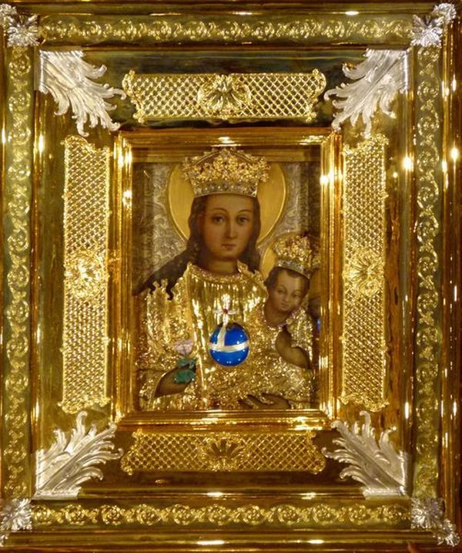

2. Pogłębienie
Wyjaśnienie pojęć:
Sanktuarium – miejsca lub kościoły, w których ludzie modlą się wraz z Maryją przy Jej obrazie lub ﬁgurze, nazywamy sanktuariami.
Klasztor – miejsce, w którym żyją i modlą się zakonnicy albo zakonnice.
– Kto opowie o swoim pobycie w sanktuarium? (wypowiedzi dzieci) Sanktuarium, które odegrało największą rolę w dziejach narodu polskiego, to Jasna Góra, nazywana często duchową stolicą Polski. Jest to klasztor położony na wzgórzu zwanym Jasną Górą w mieście Częstochowie. K. pokazuje dzieciom obrazy przedstawiające klasztor jasnogórski.
Wiemy, że stolicą Polski jest Warszawa. Wcześniej natomiast był nią Kraków. Jasna Góra jednak zawsze była miejscem, gdzie Polacy spotykali się ze swoją Matką. Tam czuli się wolni, nawet wtedy, gdy Polska była w niewoli.

3. Prezentacja ilustracji Matki Bożej Częstochowskiej K. prezentuje ilustrację Matki Bożej Częstochowskiej. Popatrzmy na obraz Matki Bożej Częstochowskiej.

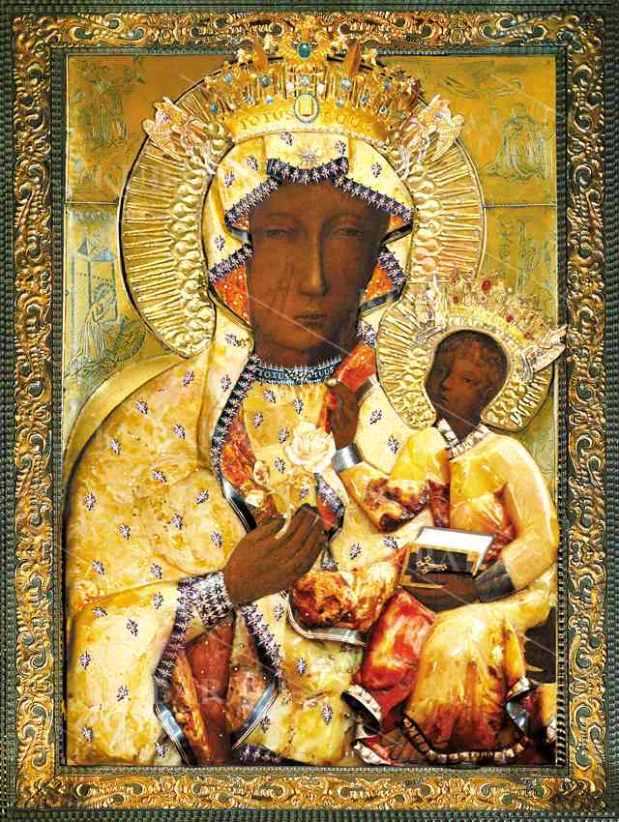

– Co charakterystycznego dostrzegamy na twarzy Maryi? (rysy)
– Co mogą oznaczać te rysy?
Gdy dzieci odpowiedzą „rany”, wówczas K. zadaje pytanie:
– Skąd się wzięły te rany na twarzy Maryi?

Opowiadanie
Jasna Góra – Babciu, dlaczego na obrazie Maryi są takie rysy? – zapytałam. – Posłuchaj Kasiu – powiedziała babcia. – To długa, ale piękna historia. Kiedyś do klasztoru włamali się źli ludzie i ukradli obraz. Włożyli go na wóz i chcieli uciec. Przerazili się, gdy konie nie mogły ruszyć z miejsca. Ze złości pocięli szablą obraz z wizerunkiem Maryi i wyrzucili. Bardzo zniszczony obraz wrócił do klasztoru. Król Polski zajął się jego odnowieniem. Zadanie to powierzył znakomitym malarzom. Ci jednak w żaden sposób nie mogli zamalować rys spowodowanych cięciem szabli. I tak nawet dzisiaj możemy je oglądać. – Kasiu – powiedziała babcia. – Popatrz jeszcze raz na twarz Maryi, na jej oczy. Ma oczy jak najlepsza mama. Patrzy z zatroskaniem na wszystkich ludzi, a szczególnie na tych, którzy się modlą razem z Nią. Polacy bardzo polubili tę twarz Maryi. Wiedzieli, że zawsze mogą Jej powiedzieć o swoich kłopotach i zmartwieniach. Do Niej zwracali się również wtedy, gdy na nasz kraj napadli wrogowie – Szwedzi. Napastnicy bardzo szybko zdobyli Warszawę, Poznań, Kraków i dotarli do Jasnej Góry. Było to już ostatnie ważne miejsce do zdobycia. Pod murami Jasnej Góry stanęło do ataku kilka tysięcy wojsk szwedzkich. Na szczycie natomiast tylko niewielu polskich żołnierzy i zakonników. Walka trwała cztery dni i skończyła się zwycięstwem rycerzy Maryi. Cudowna obrona Jasnej Góry zmobilizowała Polaków do walki i atak szwedzki został odepchnięty. Polska cieszyła się wolnością, a król ogłosił Maryję Królową Polski, dziękował za odniesione zwycięstwo i złożył w imieniu narodu uroczyste ślubowanie. Coraz częściej Polacy zaczęli stawać do apelu, śpiewając o godzinie 21.00 „Maryjo Królowo Polski...”.

Pytania do opowiadania
– Które sanktuarium maryjne nazywamy duchową stolicą naszej Ojczyzny?
– Dlaczego na obrazie Matki Bożej Częstochowskiej są widoczne rysy?
– Dlaczego król Polski ogłosił Maryję Królową naszej Ojczyzny?
– Kto bronił Jasnej Góry przed szwedzkimi wojskami?
– W jakiej modlitwie Polacy każdego dnia jednoczą się ze swoją Matką?

3. Podsumowanie
Po przyjściu do domu spytajcie się swoich rodziców i bliskich, czy byli na Jasnej Górze i poproście, by wam o tym miejscu opowiedzieli.
Nauka słów Apelu Jasnogórskiego Nauczymy się teraz „Apelu Jasnogórskiego”.
K. uczy słów i melodii „Apelu Jasnogórskiego”: Maryjo, Królowo Polski, jestem przy Tobie, pamiętam, czuwam https://www.youtube.com/watch?v=V9k7CiGebVs

III. ODPOWIEDŹ
1. Chcę być rycerzem Maryi
Kiedy wrogowie zaatakowali klasztor na Jasnej Górze, bronili go polscy żołnierze i zakonnicy, których nazwaliśmy rycerzami Maryi. Jeśli chcemy, my również możemy być rycerzami Maryi.
– Co robi rycerz Maryi? (modli się, stara się czynić dobro, broni słabszych, pomaga ludziom starszym, chorym i wszystkim potrzebującym pomocy).

2. Rymowanka
Pamiętamy ważne dla nas słowa: Maryja to Matka i Polski Królowa.

3. Modlitwa spontaniczna
Modlitwa spontaniczna do Boga za pośrednictwem Maryi zakończoną śpiewem „Apelu Jasnogórskiego”.
Podobnie jak wszyscy Polacy oddajmy Maryi, naszej Matce i Królowej, nasze troski, smutki i radości. Zaprośmy Maryję do naszego życia oddając się Jej w opiekę.
Modlitwa: „Pod Twoją obronę”.

„Apel Jasnogórski”: https://www.youtube.com/watch?v=V9k7CiGebVs

4. Zadanie
Pokoloruj obrazek przedstawiający Matkę Bożą Częstochowską
https://pl.pinterest.com/pin/639651953300169800/

